

گزارش کار تمرین ۱ – بینایی کامپیوتر
عنوان تمرین : یکنواخت سازی هیستوگرام

دانشجو :‌ محمدداود وهاب رجائی
شماره دانشجویی : ۴۰۴۱۴۱۹۰۴۱

استاد محترم : دکتر علی جعفری

پاییز ۱۴۰۴
فهرست مطالب

هدف تمرین ................................................................................................................................ 1
مبانی نظری ................................................................................................................................. 1
مراحل کلی الگوریتم ..................................................................................................................1
فرمول یکنواخت سازی هیستوگرام .......................................................................................... 2
وارد کردن کتابخانه‌های مورد نیاز ............................................................................................. 2
کتابخانه‌های مورد نیاز ............................................................................................................... 2
پیاده‌سازی تابع کلاسیک یکنواخت‌سازی هیستوگرام ............................................................ 3
تابع نمایشی و رسم نتایج .......................................................................................................... 4
اجرای تابع هنگام اجرای مستقیم اسکریپت ............................................................................ 6
خلاصه ......................................................................................................................................... 6
خروجی برنامه.............................................................................................................................. ۷
تحلیل تصویر اصلی .................................................................................................................... ۸
تحلیل تصویر یکنواخت‌سازی شده ........................................................................................... ۹
مقایسه نهایی ............................................................................................................................. ۱۰
نتیجه نهایی ............................................................................................................................... ۱۰

هدف تمرین
هدف از این تمرین، پیاده‌سازی و درک فرآیند یکنواخت سازی هیستوگرام (Histogram Equalization) در تصاویر خاکستری ۸ بیتی است.
این روش یکی از تکنیک‌های مهم در بهبود کنتراست تصاویر (Contrast Enhancement) در پردازش تصویر محسوب می‌شود.

مبانی نظری
در بسیاری از تصاویر، شدت روشنایی (Gray Level) به‌طور یکنواخت در کل محدوده‌ی ۰ تا ۲۵۵ توزیع نشده است.
در نتیجه تصویر یا بیش از حد تاریک و یا بیش از حد روشن به‌نظر می‌رسد.
الگوریتم همسان‌سازی هیستوگرام با استفاده از تابع توزیع تجمعی (CDF)، شدت پیکسل‌ها را طوری بازنگاشت می‌کند که توزیع سطوح روشنایی در کل بازه تقریباً یکنواخت شود.

مراحل کلی الگوریتم
- محاسبه‌ی هیستوگرام تصویر
- محاسبه‌ی تابع توزیع تجمعی (CDF)
- نرمال‌سازی CDF به بازه‌ی [0, 255]
- نگاشت مقادیر شدت قدیمی به مقادیر جدید
- بازسازی تصویر همسان‌شده

فرمول یکنواخت سازی هیستوگرام :
$S_{i}=\left\lfloor \sum_{j=0}^{i}{\frac{n_{j}}{n}}×\left(L-1\right)\right\rfloor$
- ${ n}_{j}$: تعداد پیکسل‌هایی که شدت خاکستری آن‌ها برابر $j$است.
- $n=\sum_{k=0}^{L-1}{n_{k}}$ : تعداد کل پیکسل‌ها در تصویر
- $L$ : تعداد سطوح خاکستری (مثلاً ۲۵۶ برای تصاویر ۸ بیتی)
- $s_{i}$ : مقدار سطح خاکستری خروجی متناظر با سطح خاکستری ورودی $i$

وارد کردن کتابخانه‌های مورد نیاز
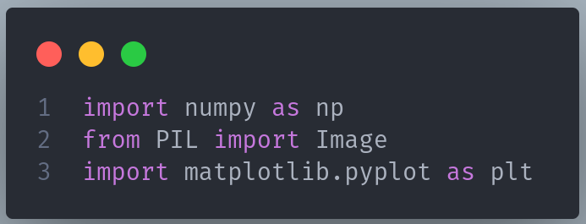
کتابخانه‌های ضروری برای پردازش تصویر و نمایش نتایج را به برنامه وارد می‌کنیم :
- import numpy as np وارد کردن NumPy برای کار با آرایه‌ها و محاسبات عددی.
- from PIL import Image وارد کردن کلاس Image از کتابخانه PIL (Pillow) برای بارگذاری، تبدیل و ذخیره تصاویر.
- import matplotlib.pyplot as plt وارد کردن ماژول pyplot از matplotlib برای رسم تصاویر، هیستوگرام‌ها و نمایش گرافیکی نتایج.

نکات مهم
- NumPy برای تبدیل تصویر کلاس (Image) به آرایه عددی و انجام عملیات ریاضی روی پیکسل‌ها ضروری است.
- PIL (Pillow) اغلب برای خواندن/نوشتن تصاویر و تبدیل به حالت grayscale استفاده می‌شود.
- matplotlib برای تهیه شکل‌ها (figure) و زیربخش‌ها (subplot) و رسم هیستوگرام‌ها کاربرد دارد.

پیاده‌سازی تابع کلاسیک یکنواخت سازی هیستوگرام
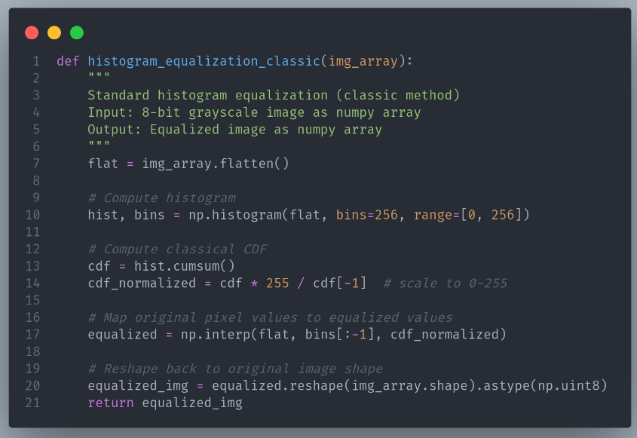
- در این تصویر تابع histogram_equalization_classic را می‌بینیم که روش کلاسیک یکنواخت سازی هیستوگرام را روی یک تصویر 8 بیتی خاکستری پیاده سازی کردیم.
- گام‌های اصلی تابع:
- flatten = img_array.flatten() تسطیح آرایه تصویر به بردار یک‌بعدی برای محاسبه هیستوگرام.
- hist, bins = np.histogram(flat, bins=256, range=[0, 256]) محاسبه هیستوگرام با 256 بن (برای سطوح شدت 0–255).
- cdf = hist.cumsum() محاسبه تابع توزیع تجمعی (CDF) به‌صورت تجمعی روی هیستوگرام.
- cdf_normalized = cdf * 255 / cdf[-1] نرمال‌سازی CDF و مقیاس‌بندی آن به بازه 0-255
- equalized = np.interp(flat, bins[:-1], cdf_normalized) نگاشت مقادیر اصلی پیکسل‌ها به مقادیر جدید بر اساس CDF نرمال‌شده )در واقع جایگزینی شدت‌ها با مقدار متناظر در .(CDF
- equalized_img = equalized.reshape(img_array.shape).astype(np.uint8) بازسازی آرایه دوبعدی تصویر و تبدیل نوع داده به uint8 برای ذخیره/نمایش.
- return equalized_img برگرداندن تصویر یکنواخت سازی شده به‌عنوان خروجی تابع.
نکات مهم
- یکنواخت سازی هیستوگرام هدفش توزیع یکنواخت‌تر شدت‌های تصویر است تا کنتراست تصویر بهبود یابد، به‌ویژه وقتی که هیستوگرام اولیه در بازه باریکی فشرده شده باشد.
- استفاده از np.interp نگاشت گسسته شدت‌ها را به یک نگاشت پیوسته جدید انجام می‌دهد.
- تبدیل نهایی به uint8 لازم است تا تصویر برای نمایش و ذخیره‌سازی در فرمت‌های استاندارد تصویری معتبر باشد.
تابع نمایشی برای اجرای یکنواخت سازی و رسم نتایج

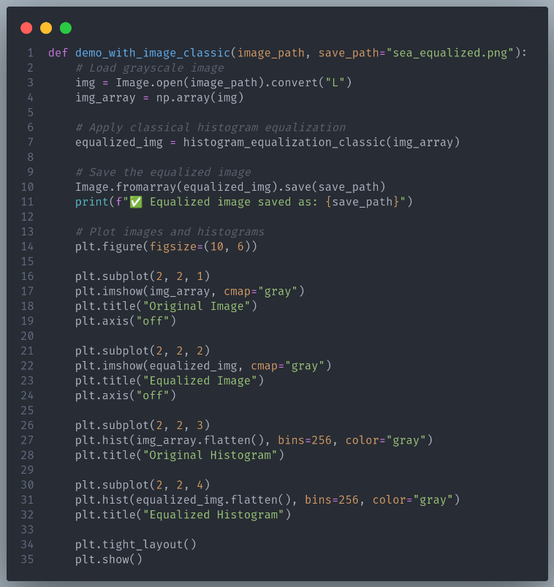
- در این تصویر تابع demo_with_image_classic را می‌بینیم که یک تصویر ورودی را بارگذاری، به‌صورت خاکستری تبدیل، یکنواخت سازی و نتیجه را ذخیره می‌کنیم سپس تصاویر و هیستوگرام‌ها را رسم می‌نماییم.
- مراحل داخل تابع:
  - img = Image.open(image_path).convert("L") بارگذاری تصویر از مسیر داده‌شده و تبدیل آن به حالت خاکستری (L) .
  - img_array = np.array(img) تبدیل شی Image به آرایه NumPy.
  - equalized_img = histogram_equalization_classic(img_array) اعمال تابع یکنواخت سازی که در تصویر قبلی تعریف شده.
  - Image.fromarray(equalized_img).save(save_path) تبدیل آرایه خروجی به شی Image و ذخیره در مسیر تعیین‌شده.
  - print(f"✅ Equalized image saved as: {save_path}") چاپ پیام تأیید ذخیره تصویر.
  - بخش رسم با (matplotlib)
    - plt.figure(figsize=(10, 6))تنظیم اندازه کلی شکل.
    - : subplot 1نمایش تصویر اصلی imshow) با cmap="gray" و عنوان ."Original Image"
    - subplot 2 : نمایش تصویر برابرسازی‌شده و عنوان ."Equalized Image"
    - subplot 3 : رسم هیستوگرام تصویر اصلی با 256 بن و عنوان ."Original Histogram"
    - subplot 4 : رسم هیستوگرام تصویر برابرسازی‌شده و عنوان ."Equalized Histogram"
    - plt.tight_layout() و plt.show() برای مرتب کردن و نمایش شکل.

نکات مهم
- تبدیل به حالت "L" تضمین می‌کند که داده‌ها تک‌کاناله (خاکستری) باشند و تابع کلاسیک روی آن‌ها کار کند.
- رسمِ هیستوگرام قبل و بعد، نشان می‌دهد که پس از یکنواخت سازی هیستوگرام چگونه گسترده‌تر یا یکنواخت‌تر شده است.

اجرای تابع نمایشی هنگام اجرای مستقیم اسکریپت
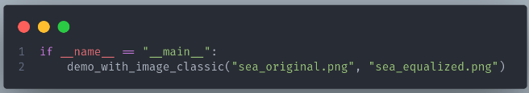
- این تصویر اسکریپت شرطی ای داریم که وقتی فایل پایتون به ‌صورت مستقیم اجرا شود، تابع demo_with_image_classic با مسیرهای مشخص فراخوانی می‌شود:
: if __name__ == "__main__"
demo_with_image_classic("sea_original.png", "sea_equalized.png")
- یعنی تصویر ورودی sea_original.png بارگذاری می‌شود، پردازش یکنواخت سازی روی آن انجام و تصویر حاصل در sea_equalized.png ذخیره می‌شود.

نکات مهم
- بلوک if __name__ == "__main__" تضمین می‌کند که آن قطعه کد فقط هنگام اجرای مستقیم اسکریپت اجرا شود و هنگام importشدن ماژول در اسکریپت‌های دیگر اجرا نشود.

خلاصه
- در ابتدا کتابخانه‌های مورد نیاز Numpy, Pillow, Matplotlib وارد می‌کنیم.
- سپس تابع histogram_equalization_classic پیاده‌سازی کردیم که هیستوگرام تصویر را محاسبه، CDF را نرمال‌سازی و با نگاشت پیکسل‌ها تصویر را یکنواخت سازی می‌کند.
- تابع demo_with_image_classic این فرآیند را برای یک تصویر مشخص اجرا می‌کند، خروجی را ذخیره می‌کند و تصاویر و هیستوگرام‌های قبل و بعد را رسم می‌کند.
- در انتها با استفاده از شرط if __name__ == "__main__" نمونه‌ای از اجرای مستقیم اسکریپت نشان داده شده است.

خروجی برنامه

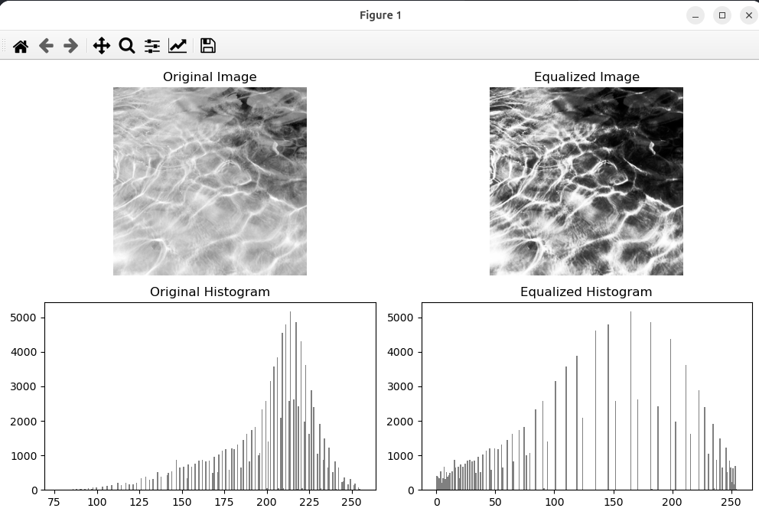

تحلیل تصویر اصلی (Original Image)
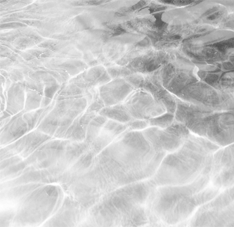

- تونالیته‌ها (طیف روشنایی) در محدوده‌ی روشن و متوسط متمرکز شدن.
- تقریباً هیچ ناحیه‌ی سیاه یا سفید خالص وجود نداره.
- جزئیات نور و سایه در سطح آب کمی تخت و کم‌کنتراست به نظر می‌رسن.
- در نگاه اول، بافت آب دیده می‌شه ولی حس عمق و تفکیک روشنی و تیرگی ضعیفه.

📊 از دید هیستوگرام:

- بیشتر پیکسل‌ها در ناحیه‌ی شدت‌های بالا (روشن) متمرکزن، احتمالاً بین ۱۸۰ تا ۲۴۰ از ۲۵۵.
- چون محدوده‌ی خاکستری‌ها فشرده است، کنتراست کلی پایین است.

تحلیل تصویر یکنواخت‌سازی‌شده (Equalized Image)
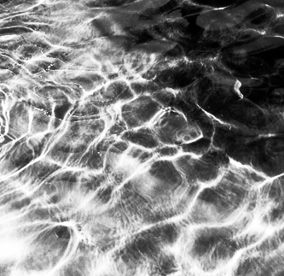
بعد از انجام equalization:
- شدت‌های نوری در کل بازه‌ی ۰ تا ۲۵۵ بازتوزیع شدن.
- نواحی روشن‌تر، سفیدتر شدن و نواحی تیره‌تر عمق بیشتری پیدا کردن.
- جزئیات موج‌ها و شکست نور روی آب خیلی واضح‌تر دیده می‌شن.
- تغییرات روشنایی از ملایم به تند تبدیل شده — یعنی کنتراست افزایش یافته.

📊 از دید هیستوگرام:

- حالا پیکسل‌ها از ۰ تا ۲۵۵ گسترده‌تر شدن.
- در نتیجه اختلاف بین نقاط روشن و تاریک بیشتر شده و چشم بهتر می‌تونه مرزها رو تشخیص بده.

مقایسه نهایی
ویژگی | تصویر اصلی | تصویر یکنواخت سازی شده
دامنه شدت‌ها | محدود ( روشن و متوسط ) | گسترده ( ۰ تا ۲۵۵ )
کنتراست | پایین | بالا
جزئیات در نواحی روشن | محو | واضح‌تر
درک بافت سطح آب | نسبتاً تخت | عمیق و پر جزئیات
هیستوگرام | متمرکز در محدوده‌ی روشن | گسترده و نسبتاً یکنواخت

نتیجه نهایی
فرآیند یکنواخت‌سازی هیستوگرام باعث شده :
- دامنه‌ی دینامیکی روشنایی افزایش پیدا کنه
- جزئیات ظریف در نواحی تاریک و روشن هر دو آشکار بشن
- تصویر نهایی از نظر بصری زنده‌تر و شفاف‌تر به نظر برسه

با تشکر از نگاه پر مهر شما

